《管理会计》课程标准
课程性质 | 课程类型
专业必修课 | B

一、课程定位
《管理会计》是针对会计专业开设的一门专业必修课，在会计专业课程体系中，属于“专业核心能力”模块课程。管理会计是会计学的分支，是一门将现代企业管理与财务会计融为一体的综合性交叉学科。本课程旨在让学生明确管理会计在会计学科体系中的地位和作用，熟悉管理会计的目标、原则、四大要素，掌握《管理会计基本指引》和《管理会计应用指引》基本内容，能够通过案例教学领会和运用战略管理、预算管理、成本管理、营运管理、投融资管理、绩效管理以及管理会计报告和管理会计信息系统等领域所应用的各种工具和方法，为单位创造价值提供有力保障。
本课程的前序课程有《基础会计》、《初级会计实务》、《纳税实务》、《成本会计》等专业课程；平行或后续课程有《企业财务管理》、《中级财务会计》、《ERP及其应用》等。在学生掌握管理会计的目标、原则、四大要素以及管理会计在相关领域应用的工具和方法的基础上，提升学生综合管理能力。
建议课时：64学时。

二、设计理念与思路
（一）设计理念
本课程以就业为导向，在行业专家对专业所涵盖的岗位群进行任务与职业能力分析的基础上开设，根据高等职业院校财会类学生的认知特点来展示教学内容。在项目驱动、任务引领下以理论教学、案例分析、仿真实训、分组讨论等形式展开教学，使学生真切体会到管理会计人员在参与企业事业单位管理工作中所需的职业素养、分析问题和解决问题的能力。要求学生学做结合，实现教学做一体，以培养学生的管理会计职业情操，熟练运用管理会计领域的工具和方法进行单位管理，提高学生分析和解决问题的实际操作能力，适应该岗位实际运用需要。
（二）设计思路
1．以企业管理会计活动为主线，以职业岗位分析和具体工作过程为基础，扩展学生认识问题、分析问题的视野，突出职业能力的培养。
2．以就业为导向，以管理会计岗位职业能力培养为核心的课程设计。充分考虑行业企业单位管理会计人才的用人需求，瞄准岗位任职条件，根据岗位需求开发课程，建立基于工作任务导向的课程整体设计与单元设计。使学生通过学习掌握预测、决策、规划、控制及业绩考核与评价能力等管理会计基本知识与实务操作等专业能力，在此基础上培养其职业素质的养成及社会能力。
3．立足行业企业用人需求，以校企合作共建课程内容体系为课程开发切入点。通过邀请行业企业一线专家组成专业指导委员会，定期召开专业指导委员会会议，充分征求意见，通过多种形式了解管理会计具体工作内容与工作流程，结合专业教师的教学经验，以此进行岗位职业能力分解与课程内容选取。

三、课程教学目标
（一）知识教学目标
1．熟悉中西方管理会计的产生和发展历程，并充分认识到经济越发展，管理会计越重要的含义；
2．熟悉我国管理会计体系的内容；
3. 熟悉预算管理的含义、原则、工具方法、应用环境等基本知识；掌握预算的类型及其编制的方法；
4．熟悉成本的概念，了解成本的不同分类；熟悉掌握成本管理领域应用的工具方法；
5．理解本量利分析的基本原理，掌握保本点分析和目标利润管理的方法；
6．熟悉投资、融资管理程序，投融资管理的主要方法；
7．熟悉绩效管理的原则及应用环境，掌握关键绩效指标法的计算和应用，掌握经济增加和平衡计分卡的基本原理和应用；
8．熟悉管理会计的概念及分类，明确管理会计的目标和编制要求；
9．熟悉战略层、经营层和业务层管理会计报告的内容及编制要求；
10．熟悉管理会计信息系统的建设和应用程序。
（二）能力教学目标
1．能够充分认识到管理会计的重要性，积极宣传和推动管理会计工作；
2．能熟悉我国管理会计概念框架体系；
3．能树立正确的职业道德观，为以后从事管理会计工作奠定素质基础；
4．能够运用预算编制原理和方法，编制各种预算；
5．能够运用成本管理领域应用的工具方法，结合企业的具体情况进行熟练地应用。
6．能运用本量利分析的基本原理进行保本点预测和敏感程度分析；
7．能够根据实际情况，应用贴现现金流法、挣值法、成本效益法、价值工程法，对项目投融资进行决策；
8．能运用绩效管理基本方法进行单位绩效管理；
9．能够运用管理会计报告编制原理，正确编制各层级的管理会计报告；
10．能协助单位建立和应用管理会计信息系统。
（三）素质教育目标
1．具备一定的逻辑思维能力和管理决策能力。
2．具备与决策者和其它相关人员沟通的能力。
3．具备良好地思想品德素质，做到思想健康、品德优良；具备良好地业务素质，能做好企业管理当局对企业管理的参谋。

四、课程内容与要求
序号 | 学习任务 |  | 知识要求 | 技能要求 | 素养要求
1 | 管理会计认知 | 1-1构建管理会计概念框架体系  1-2构建管理会计职业道德体系 | 1.熟悉和理解西方理论、实务界对“管理会计”所作的定义；  2.掌握我国“管理会计”的定义；  3.熟悉中西方管理会计的产生和发展历程，并充分认识到经济越发展，管理会计越重要的含义；  4.熟悉我国管理会计体系建设的步骤；  5.掌握我国管理会计指引体系的内容。 | 1.充分认识到管理会计的重要性，积极宣传和推动管理会计工作；  2.能理会经济发展对管理会计的影响；  3.能构架管理会计概念体系，为以后从事管理会计工作提供理论保障；  4.能树立正确的职业道德观，为以后从事管理会计工作奠定素质基础。 | 1.通过管理会计认知学习，培养学生作为会计人员的业务素质；  2.组织“管理会计讨论”的主题讨论活动，培养学生沟通能力。
2 | 预算  管理 | 2-1预算管理认知  2-2预算编制方法  2-3全面预算编制 | 1.理解全面预算的涵义、体系、编制期及编制程序；  2.掌握企业战略目标的确定、经营预算的编制、专门决策预算的编制、财务预算的编制；  3.掌握固定预算和弹性预算、增量预算与零基预算、定期预算与滚动预算等。 | 1.掌握销售预算、生产预算、直接材料预算、直接人工预算、制造费用预算、单位产品成本预算、销售及管理费用预算、专门决策预算，现金预算的编制；  2.预计利润表、预计资产负债表的编制。 | 1.理解预算管理的作用、培养学生的未来观，大局观。  2.熟悉各种预算的编制方法，针对不同单位的应用环境正确编制预算。
3 | 成本管理 | 3-1成本管理认知  3-2目标成本法  3-3作业成本法  3-4标准成本法  3-5变动成本法 | 1.熟悉成本的概念，了解成本的不同分类；  2.理解成本管理的概念及成本管理的基本原则；  3.熟悉成本管理领域应用的工具方法；  4.掌握常用工具方法的应用 | 1.熟悉成本的分类，为不同决策服务；  2．正确确定目标成本，实施目标成本管理；  3．运用作业成本法加强企业成本管理；  4.运用标准成本法进行成本分析和核算；  5.正确分解混合成本，建立变动成本线性关系，能够绘制相关图形进行分析。 | 1.通过学习成本管理的概念和原则，能够理解成本管理的具体内涵；  2.通过学习成本管理领域应用的工具方法，使学生了解在不同内外部环境下可选择的成本管理工具方法。
4 | 营运管理 | 4-1营运管理认知  4-2本量利分析  4-3边际分析  4-4敏感分析 | 1.熟悉营运管理各个阶段管理的内容；  2.理解本量利分析的基本原理；  3.掌握保本点分析的方法；  4．掌握保本点的确定及企业经营安全程度的评价指标；  5．掌握有关因素变动对相关因素的影响；  6．掌握敏感性分析原理并能够进行保本点的敏感性分析；  7.掌握目标利润规划的方法。 | 1．掌握计算盈亏临界点的方法，会作出临界图；  2．在盈亏临界点分析的基础上延伸出实现目标利润分析。设计实现税前和税后目标利润的模型；  3．掌握有关因素变化对利润变化的影响程度；分析盈亏临界点和目标利润对不同因素变动所作出的反应在敏感性上存在的差异。 | 1.通过盈亏临界点的学习，设计实现税前和税后目标利润的模型，培养学生管理决策能力；  2.通过多品种本量利分析的方法，培养学生的耐性和意志力；  3. 能分析有关因素变动对利润的敏感程度。
5 | 投融资管理 | 5-1投融资管理认知  5-2贴现现金流法  5-3项目管理 | 1.熟悉投资融资概念，投融资分类，投融资管理原则；  2.掌握投资、融资管理程序；  3.认识投融资管理的重要性，以及在不同情况下投资、融资管理的流程；  4.掌握投融资管理的主要方法 | 1.掌握动态投资回收期、净现值、净现值率、获利指数、内含报酬率的计算及其应用；  2.掌握独立方案财务可行性评价及投资决策、多个互斥方案的比较决策、多方案组合排队投资决策、获利指数的计算及其应用。 | 1.通过投融资管理的学习，充分认识到“投融资管理”对于企业的重要意义。  2.培养学生运用投融资管理工具进行投融资决策能力。
6 | 绩效管理 | 6-1绩效管理认知  6-2关键绩效指标法  6-3经济增加值法  6-4平衡计分卡 | 1.熟悉绩效管理的由来，对“绩效管理”的含义有一个全面的认识；  2.熟悉绩效管理的原则及应用环境；  3.掌握关键绩效指标法的计算和应用；  4.掌握经济增加值的基本原理；  5.掌握平衡计分卡的基本原理 | 1.通过对关键绩效指标法的学习，能够运用财务和非财务指标对企业绩效管理的考核；  2.通过对经济增加值的学习，能够运用经济增加值对企业绩效管理的考核；  3.通过对平衡计分卡的学习，能够运用平衡计分卡进行绩效考核的设计与管理。 | 1.通过对绩效管理基本知识的学习，充分认识到绩效管理对企业发展的重要意义；  2.通过对绩效评价方法的学习，培养学生正确运用相关方法进行单位业绩评价。
7 | 管理会计报告与管理会计信息系统 | 7-1管理会计报告  7-2管理会计信息系统 | 1.熟悉管理会计报告的分类；  2.熟悉战略层、经营层和业务层管理会计报告的内容及编制要求；  3.熟悉管理会计报告的编制流程；  4.熟悉管理会计信息系统的概念及原则；  5.熟悉管理会计信息系统的建设和应用程序；  6.熟悉管理会计信息系统各模块的功能。 | 1.熟悉战略层、经营层和业务层管理会计报告的内容及编制要求，能够正确编制相关报告；  2.能根据管理会计信息系统的建设和应用程序要求，协助单位建立管理会计信息系统各模块，准确及时提供管理会计信息。 | 1.通过学习管理会计报告的基本知识，充分认识到管理会计报告的重要性；  2.通过学习管理会计信息系统的构建，能建立和应用该系统提供信息。

五、学时分配
序号 | 工作任务 | 学 时 数
序号 | 工作任务 | 理论 | 实践 | 合计
1 | 管理会计认知 | 4 |  | 4
2 | 预算管理 | 4 | 6 | 10
3 | 成本管理 | 4 | 6 | 10
4 | 营运管理 | 4 | 6 | 10
5 | 投融资管理 | 4 | 4 | 8
6 | 绩效管理 | 4 | 6 | 10
7 | 管理会计报告 | 2 | 2 | 4
8 | 管理会计信息系统 | 2 | 2 | 4
9 | 机动 | 2 | 2 | 4
合 计 |  | 30 | 34 | 64

六、课程考核方案
鼓励教师创新课程考核方案，可结合课程目标、教学方式特点等合理设计课程考核方案。
建议考核方案模板（一）
本课程考评体系如下图所示。
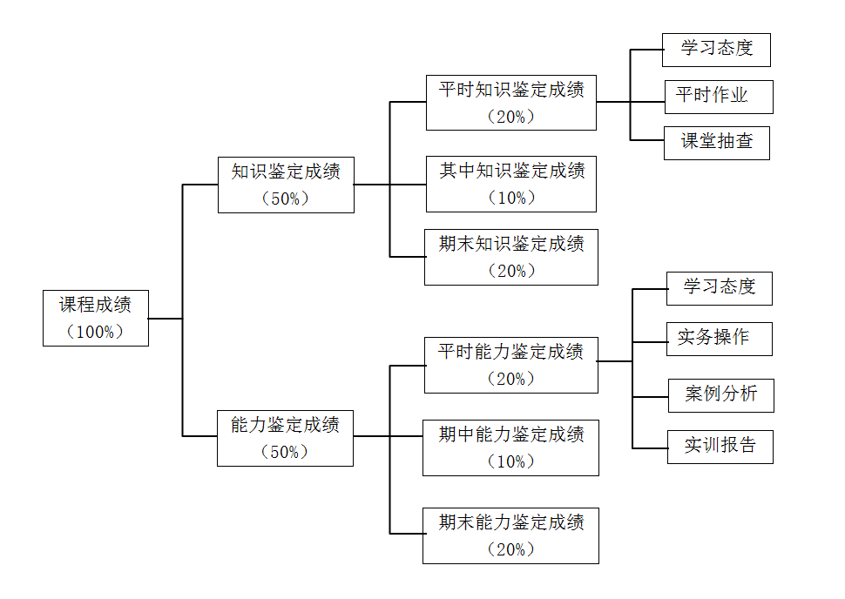

建议考核方案模板（二）
考核内容 | 占比（%） | 评价标准 | 评价类型 | 评价主体
管理会计认知 | 5 | 培养兴趣 | 过程性考核 | 授课教师
预算管理 | 18 | 知识+能力+素质 | 过程+结果考核 | 教师+学习小组
成本管理 | 18 | 知识+能力+素质 | 过程+结果考核 | 教师+学习小组
营运管理 | 18 | 知识+能力+素质 | 过程+结果考核 | 教师+学习小组
投融资管理 | 15 | 知识+能力+素质 | 过程+结果考核 | 教师+学习小组
绩效管理 | 16 | 知识+能力+素质 | 过程+结果考核 | 教师+学习小组
管理会计报告 | 5 | 知识++素质 | 过程考核 | 授课教师
管理会计信息系统 | 5 | 知识+能力 | 过程考核 | 授课教师
合计 | 100 | —— | —— | +

七、实施建议
（一） 教材编写或选择
教材是体现课程目标和内容的重要载体，是学生学习和教师教学的工具。本课程所阐述的课程目标和内容都应在教材中得到体现。
1．教材内容的选择不能只注重知识，要打破传统知识型教材编写体例，全面考虑内容标准的要求，以完成具体工作任务为途径培养学生的综合职业能力。体现任务引领、实践导向的课程设计思想，以小企业发生的日常业务为主线，合理安排教材内容。
2．教材应选择那些能体现管理会计的基本特征，有针对性的内容。各项技能训练活动的设计应实用、具体，并具有可操作性。
3．内容安排要有开放性，即在注重管理会计基本方法、技能训练的同时，与时俱进地把企业在实际过程中发生的新情况、新技术和新方法融入教材，以便教材内容更加贴近企业实际。
4．教材呈现形式上应当符合高职学生的认知规律。文字表述要深入浅出，内容展现应图文并茂。
（二）教学建议
教学过程是体现课程理念、实现课程目标的一种创造过程。根据本课程目标和课程设计理念，结合教学实际情况，提出以下教学建议。提出建议不追求全面，而是有针对性地强调教学中值得注意的几个问题。
1．从课程目标的三个维度来设计教学过程
本课程标准在知识、技能、素质三个维度上，提出了课程教学目标。在教学中，这三个维度不是相互孤立的，它们都融于同一个教学过程之中。在设计教学过程时，需要从三个维度来构思教学内容和教学活动的安排。
2．努力创设仿真学习情景
创设学习情景可以增强学习的针对性，有利于发挥情感在教学中的作用，激发学生的兴趣，使学习更为有效。在创设学习情景时，应力求真实、生动、直观而又富于启迪性。教师在教学中演示的资料应从真实的会计实践活动中获取；学生作为训练的资料应取材于真实的会计实践活动并经过一定的加工整理；实训材料应尽量采用商品化材料，如使用自制材料，其格式应与实际使用材料相符；学生训练环境应与实际会计工作环境相近，以创造高度仿真的学习情景。
3．运用现代信息技术，发挥多种媒体的教学功能
多媒体技术和网络技术具有的强大的信息传播功能，为课程教学提供了极为有利的条件。在教学中，要从实际出发，重视多种媒体的配合使用，增加直观性，扩大信息时空，提高教学效率和学习效率。但教师应清晰地认识到，使用现代信息技术的目的在于辅助教学，其作用的在于改变传统的学习方式，不能以此完全代替教师的教学活动，教师的言传身教仍是教学的主要形式。
（三）课程资源的开发和利用
应利用现代教育技术，建立立体化的网络课程资源，搭建起多维、动态、活跃、自主的课程训练平台，使学生的主动性、积极性和创造性得以充分调动。本课程的网络课程平台应具备两大基本系统：课程教学资源管理系统和自主支持学习系统。课程教学资源管理系统主要内容应包括课件库、案例库、媒体素材库、文献资料库、题库等。自主支持学习系统应包括多媒体授课系统、教学评价系统、作业评阅系统、网络题库系统、辅导答疑系统、虚拟实验系统、远程考试系统等。应利用网络开发工具整合两大基本系统内容，构建网络课程资源，便于学生自主学习。

